
МИНОБРНАУКИ РОССИИ

Федеральное государственное бюджетное образовательное учреждение

высшего образования

"Московский технологический университет"

МИРЭА

Институт информационных технологий (ИТ)
Кафедра инструментального и прикладного программного обеспечения (ИППО)

ОТЧЕТ ПО ПРАКТИЧЕСКОЙ РАБОТЕ №1
по дисциплине
«Объектно-ориентированное программирование»

Выполнил студент группы ___ИНБО-03-17____________ | Трум М.А.
Принял  ассистент | Синицын А.В.

Лабораторные работы выполнены | «__»_______201__ г. | (подпись студента)
«Зачтено» | «__»_______201__ г. | (подпись руководителя)

Москва 2018

ВАРИАНТЫ ЗАДАНИЙ
1) Реализовать программу, которая считывает Ваше имя и здоровается с Вами.

2) Реализовать программу, производящую различные операции над числами. (сложение\вычитание, целые числа\числа с плавающей запятой)

1 Вариант

#include <iostream>
#include <string>
using namespace std;

int main(){
string name;
cin >> name;
cout << "Zdarova, "<< name;
return 0;
}
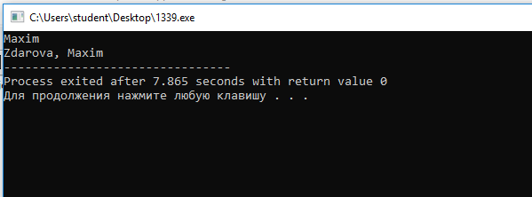
2 Вариант

#include <iostream>
#include <string>
using namespace std;

int main(){
float a = 2.2f; float b=9.5f;
int c=2; int d=4;
cout << "a+b=" << c+d << endl;
cout << "a-b=" << c-d << endl;
cout << "a*b=" << a*b << endl;
cout << "a/b=" << a/b << endl;
return 0;
}
